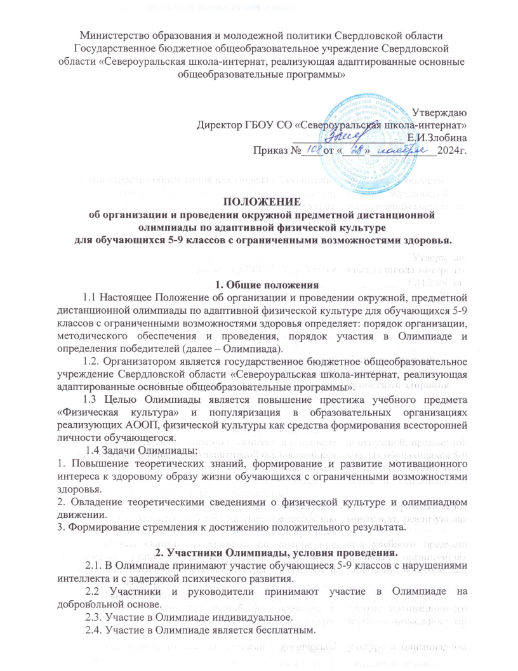

**3. Порядок проведения Олимпиады**

3.1. Рабочим языком проведения Олимпиады является русский язык.

3.2. Олимпиада проводится в период **с 29.11.2024 года по 25.12.2024 года.**

3.3. Для участия в Олимпиаде необходимо с 02.12.2024 г. до 20.12.2024 г. выполнить олимпиадные задания по ссылке: [https://docs.google.com](https://docs.google.com/forms/d/e/1FAIpQLSeEomEgIfvtwQpx34L64rhUwdnplxfzVaGhAOeCEQLqGfqjYQ/viewform), прислать результат (Приложение 1) и согласие на обработку персональных данных (Приложение 2) на электронную почту [evgen-zlobina@yandex.ru](mailto:evgen-zlobina@yandex.ru) с пометкой: «Олимпиада по физической культуре»

3.4. Порядок участия в Олимпиаде:

Участники с помощью руководителя переходят по ссылке и самостоятельно выполняют олимпиадные задания. Время на выполнение олимпиадных заданий – 40 минут.

3.5. Каждая образовательная организация может представить не более 4-х участников от класса.

3.6. Все победители и призеры награждаются дипломами, с указанием занятых мест, направления и специфики проводимой Олимпиады. Обучающиеся не занявшие призовые места, награждаются сертификатами участников. Руководители и кураторы поощряются благодарностями.

3.7. Все наградные документы и протоколы будут доступны по ссылке: <https://disk.yandex.ru/d/TbeCRPlFPM1V2w> с 25.12.2024 г по 31.12.2024 г.

**4. Организационно-методическое обеспечение олимпиады**

4.1 Общее руководство подготовкой и проведением Олимпиады осуществляет организационный комитет.

4.2 Организационный комитет формируется из числа педагогов ГБОУ СО «Североуральская школа-интернат».

4.3 Состав Оргкомитета утверждается приказом директора ГБОУ СО «Североуральская школа-интернат» Злобиной Е. И.

4.4. Состав Оргкомитета: зам. директора по УВР – Коваль Н. Е., учитель – Бондаренко С. В., учитель – Дей В. В.

4.5 Оргкомитет Олимпиады:

- обеспечивает непосредственное проведение мероприятий Олимпиады;

- разрабатывает материалы олимпиадных заданий;

- определяет критерии и методики оценки выполненных олимпиадных заданий;

- определяет и награждает победителей и призеров Олимпиады;

- доводит до сведения участников итоги Олимпиады.

4.6 Общее руководство организацией и проведением Олимпиады возложено на учителя по адаптивной физической культуре – Бондаренко Светлану Вячеславовну.

**5. Структура, система оценивания и подведение итогов олимпиады**

5.1В Олимпиада включает в себя 23 задания.

5.2 Задания объединены в 3 группы:

### I. Задания с выбором одного правильного ответа. При выполнении этих заданий необходимо выбрать единственно правильный вариант из предложенных;

### II. Задания на соотнесение понятий и определений;

### III. Задания, в которых необходимо завершить высказывание. При выполнении этого задания необходимо самостоятельно подобрать недостающие слова, чтобы получилось верное утверждение.

5.3 Система оценивания олимпиады.

Правильно выполненные задания I группы оцениваются в **1 балл,** неправильно выполненное задание – **0 баллов;**

Правильно выполненные задания II группы оцениваются от **1 до 4 баллов,** неправильно выполненное задание – **0 баллов;**

Правильно выполненные задания III группы оцениваются в **2 балла,** неправильно выполненное задание – **0 баллов.**

5.4. Максимальное количество баллов за правильно выполненные задания:

|  |  |
| --- | --- |
| **Задания** | **баллы** |
| **I** Задания с выбором одного правильного ответа | **15** |
| **II** Задания на соотнесение понятий и определений | **8** |
| **III** Задания, в которых необходимо завершить высказывание | **6** |
| **Максимально возможная сумма баллов** | **29** |

5.5 Система оценивания и подведение итогов олимпиады:

|  |  |  |  |  |
| --- | --- | --- | --- | --- |
| Итоги | Сертификат участника | Диплом III степени | Диплом II степени | Диплом I степени |
| Количество баллов | 0 - 12 баллов | 13-21 баллов | 22-25 баллов | 26-29 баллов |

**6. Контакты**

Куратор по организационным вопросам: Бондаренко Светлана Вячеславовна. Тел: 89527252861 Эл. Почта: lana.bondarenko.93@mail.ru

**Приложение 1**

**Результат**

участия в окружной предметной дистанционной олимпиаде по адаптивной физической культуре для обучающихся 5-9 классов с ограниченными возможностями здоровья

Образовательная организация (полное наименование) __________________________ __________________________________________________________________________________________________________________________________________________

|  |  |  |  |  |
| --- | --- | --- | --- | --- |
| № | ФИО участника | класс | Результат* (количество баллов) | ФИО, должность, телефон руководителя |
|  |  |  |  |  |
|  |  |  |  |  |
|  |  |  |  |  |
|  |  |  |  |  |
|  |  |  |  |  |

* Максимальное количество баллов за правильно выполненные задания: **29**

**Приложение 2**

Согласие на обработку персональных данных

Я, __________________________________________________________________________________

являюсь родителем (законным представителем) несовершеннолетнего

_____________________________________________________________________________________принимающего участие в окружной предметной дистанционной олимпиаде по адаптивной физической культуре для обучающихся 5-9 классов с ограниченными возможностями здоровья, организованной Государственным бюджетным общеобразовательным учреждением Свердловской области «Североуральская школа-интернат, реализующая адаптированные основные общеобразовательные программы» (далее – ГБОУ СО «Североуральская школа-интернат»), в соответствии с требованиями ст. 9 Федерального закона от 27 июля 2006 г. N 152-ФЗ «О персональных данных», даю свое согласие на обработку моих, моего ребенка персональных данных, необходимых ГБОУ СО «Североуральская школа-интернат» для проведения олимпиады.

Перечень моих, моего ребенка персональных данных, передаваемых ГБОУ СО «Североуральская школа-интернат» на обработку:

- ФИО мое и ФИО, возраст моего ребенка,

- сведения о месте учебы моего ребенка.

Я даю согласие на обработку ГБОУ СО «Североуральская школа-интернат» моих, моего ребенка персональных данных, то есть совершение, в том числе, следующих действий: обработку (включая сбор, систематизацию, накопление, хранение, уточнение (обновление, изменение), использование, обезличивание, блокирование, уничтожение персональных данных), при этом общее описание вышеуказанных способов обработки данных приведено в Федеральном законе от 27 июля 2006 г. N 152-ФЗ, а также на публикацию фамилии, имени, отчества, наименованием образовательной организации, и работ моего ребенка, представленных на конкурс, проходящий в рамках мероприятий ГБОУ СО «Североуральская школа-интернат», в официальных группах ГБОУ СО «Североуральская школа-интернат», созданных в социальных сетях в Интернете и на официальном сайте ГБОУ СО «Североуральская школа-интернат».

Настоящее согласие действует бессрочно.

Настоящее согласие может быть мной отозвано в любой момент.

В случае неправомерного использования предоставленных данных согласие отзывается моим письменным заявлением.

Я по письменному запросу имею право на получение информации, касающейся обработки моих, моего ребенка персональных данных (в соответствии со ст.14 Федерального закона от 27 июля 2006 г. N 152-ФЗ).

«____» _____________ 2024 г. ____________________ ___________________________

Подпись Расшифровка